МБОУ МО Плавский район «Камынинская ООШ»

Разработка занятия экологического кружка «Бережея»

Тема занятия:
«На земле нашей Тульской раздольной»

Подготовила и провела руководитель
экологического кружка «Бережея»
Саможенкова Юлия Олеговна.

На земле нашей Тульской раздольной…
Цель занятия: обучать умению анализировать особенности Тульского края, историческое развитее своей малой родины, хозяйственную деятельность жителей края.
Задачи занятия: воспитывать эмоционально – волевые, нравственные качества личности ребенка, патриотизм; развивать мыслительную деятельность учащихся, их творческие способности; способствовать развитию умения исследовать, анализировать; сопоставлять, обобщать.
Ход занятия.
1.Оргмомент.
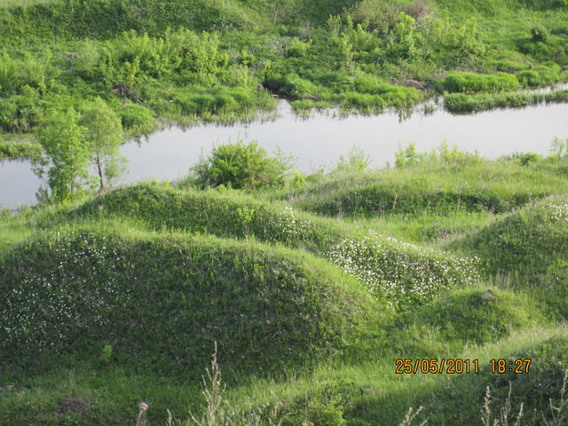
Ученик читает стихотворение (на доске фотография родного края).

Мой друг, что может быть милей
Бесценного родного края?
Там солнце кажется светлей,
Там радостней весна златая, прохладней легкий ветерок,
Душистые цветы, там холмы зеленее,
Там сладостней звучит поток,
Там соловей поет звучнее.
Н. Языков.
2. Объявление цели и темы занятия.
На занятиях нашего экологического кружка мы открываем для себя удивительный мир нашего края. Сегодня мы попробуем понять, чем уникален наш регион, чем привлекает к себе Тульская область.
3. Вступительное слово учителя.
Уникальна природа Тульского края, здесь находятся около 58 охраняемых природных территорий из них один заказник – Крапивенский и 57 памятников природы. В их число входят: Государственный мемориальный и природный заповедник «Музей – усадьба Л.Н. Толстого «Ясная Поляна», «Поленово», родовая усадьба Тургенева (показ фотографий).
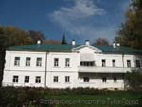
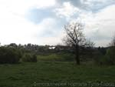
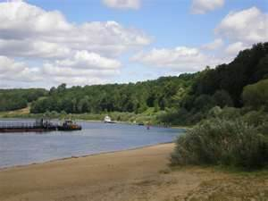
Животный мир Тульской области отличается большим разнообразием. Здесь представлены основные классы животных: насекомые, рыбы, птицы, пресмыкающиеся, земноводные, млекопитающие. Фауна области на протяжении 300 – 400 лет претерпела существенные изменения. Одни животные оказались полностью уничтоженными (выхухоль, бурый медведь, дрофа – показ фотографий)
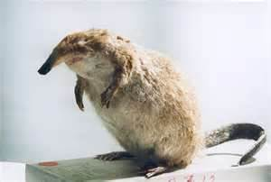

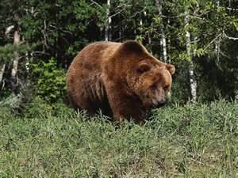
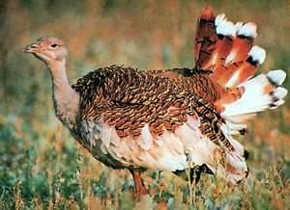
Численность других оказалась уменьшенной(заяц – беляк, волк, куропатка)
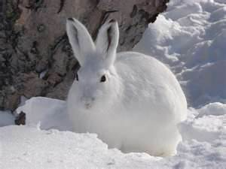
Разнообразие растительного покрова определяется как ландшафтными особенностями, так и положением на стыке двух природных зон – зоны лесов и зоны лесостепи.
4. Актуализация знаний.
Викторина.
А сейчас давайте с вами разделимся на 3 команды. Проведем соревнование между командами. У вас на столах лежат сигнальные карточки, которые вы должны использовать при ответе на вопросы. Право отвечать на вопрос предоставляется той команде, которая быстрей поднимет сигнальную карточку. За каждый правильный ответ вы будете получать жетоны.
- Сколько видов растений сейчас известно в Тульской области?
- Какие виды растений встречаются в Плавском районе?
- Какие типы растительных сообществ широко распространены по всей Тульской области?
- Какая площадь занята лесами?
- Назовите реки Тульской области, Плавского района.
- Какие почвы преобладают на территории Плавского района?
- Какие породы имеются в недрах земли?
5. Исследовательская групповая работа с учебным пособием «На земле нашей Плавской раздольной…» Э.Щербакова.
1 группа – изучить статью « Мамонты на Плаве»
2 группа – изучить статью «Край в древности»
3 группа – изучить статью «Село Сергиевское»
Выступление групп.
6. История Тульского края.
Тульский край имеет древнюю и богатую историю. Он не раз становился ареной столкновения племен и государств. Первое упоминание о Туле относится к 1146 году. Именно здесь, на Куликовом поле, В 1380 году было остановлено самое крупное нашествие татар на поднимавшуюся Московскую Русь. (показ фотографий)
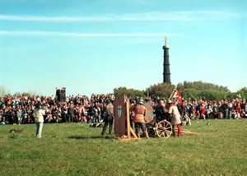
И еще не раз на тульской земле и вблизи нее проходили кровопролитные сражения: Белевская битва – 1437г, героическая оборона Алексина – 1472 г, Судбищенское сражение – 1555г.
Точную дату первых поселений, которые впоследствии объединили в село и деревню Сергиевское, а затем стали называться Плавском, определить пока не удалось. Возникновение Крапивенской слободы, Крапивенки, пращура нынешнего Плавска, связанное окончательным разорением старой Крапивны ориентировочно датируется 1570 – 1580 годы.
7. Духовность Плавского района.
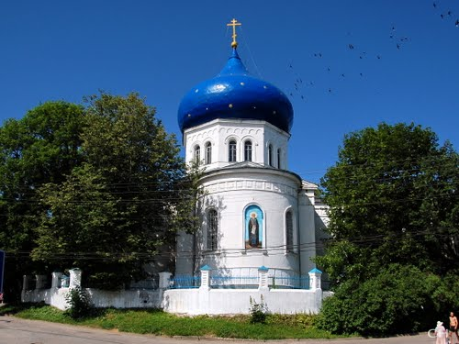
К 1774 г.новый храм во имя Сергия Радонежского Чудотворца, каменный, холодный, с деревянным куполом, был выстроен у восточной границы княжеской усадьбы. При его освящении из старого храма были перенесены вся церковная утварь и реликвии. Реконструкция храма в середине 19 века была произведена на средства князя С.С. Гагарина, сергиевских купцов Черемушкинп, Сазонова, а также на средства прихожан.
Вопросы:
1. Назовите объекты, созданные семейством Гагариных, которые сохранились до наших дней.
2. Что произошло 19 декабря 1941 года в Плавске?
3. Как шло церковное строительство?
4. Что такое НИИСХ? Какую роль он играет в Плавском районе?
Каждая команда получает за правильный ответ 1 жетон.
8. Гидрография Тульской области.
В области протекает 1682 реки и речке. Большинство рек имеет длину менее 5 км. Это малые реки области. К малым рекам относятся почти все реки области, за исключением Оки, Упы, Дона и Красивой Мечи (показ фотографий).
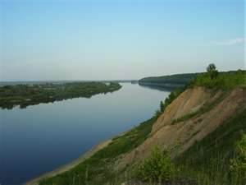
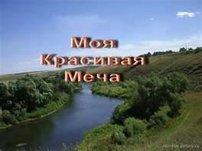
Практическая работа «Характеристика рек Тульской области»
1 группа – река Плава
2 группа – река Ока
3 группа – река Локна
Ответы групп.
9. Викторина.
1. К каким бассейнам относятся реки Тульской области?
2. Чем объясняется равнинный тип рек? Докажите примерами.
3. Тип питания и режим рк Тульской области.
4. Какие реки относятся к бассейну Дона?
5. Основные источники загрязнения водоемов в Тульской области.
За каждый правильный ответ дается жетон.
10. Творческое задание.
Какое настроение у вас сейчас?
Какие эмоции вы испытываете? У каждой команды на столах лежат фломастеры и чистый лист. Нарисуйте любимый уголок родного края.
Выставка работ.
Итог занятия.
Мы сегодня много говорили о красоте нашего края. Тульская область – одна из уникальных уголков России со своей историей и природой.
Давайте подсчитаем жетоны каждой команды.
Команда, набравшая большее количество жетонов, получает грамоту «Знатоки Тульского края»
На этом наше занятие окончено. Я желаю вам хорошего настроения и светлых дней. До новых встреч!

